Концерт, посвящённый выводу
советских войск из Афганистана.
15 февраля 2017 года в 11.30 в Центре культуры и творчества
г. Поворино состоялся концерт, посвящённый выводу советских войск из Афганистана.
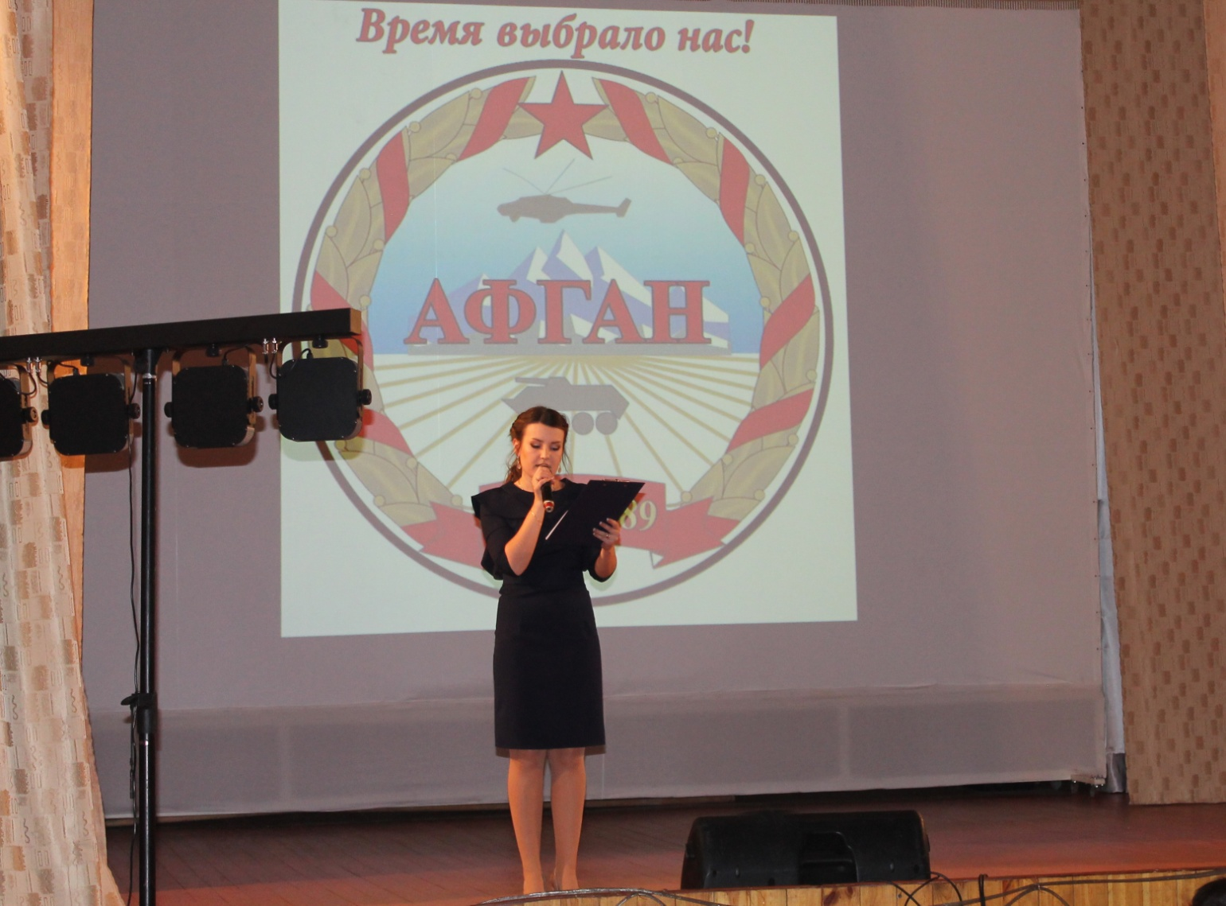
В ЦКТ стало доброй традицией собирать всех ветеранов Афганской войны в этот памятный день вместе. Нельзя забывать о солдатах этой войны! Десятки тысяч солдат и офицеров, прошедших Афганистан, честно и до конца выполнили свой воинский долг. И это мероприятие – дань памяти всем, кто причастен к героической и трагической Афганской войне.
28 лет назад закончилась война в Афганистане. Это событие сыграло существенную роль в истории нашей Родины. Афганская война длилась девять лет, один месяц и девятнадцать дней. Мы помним об этом. И наш концерт стал своеобразным призывом жить в мире, радоваться этой жизни, дорожить ею и быть счастливым. Жизнь продолжается, и она прекрасна!
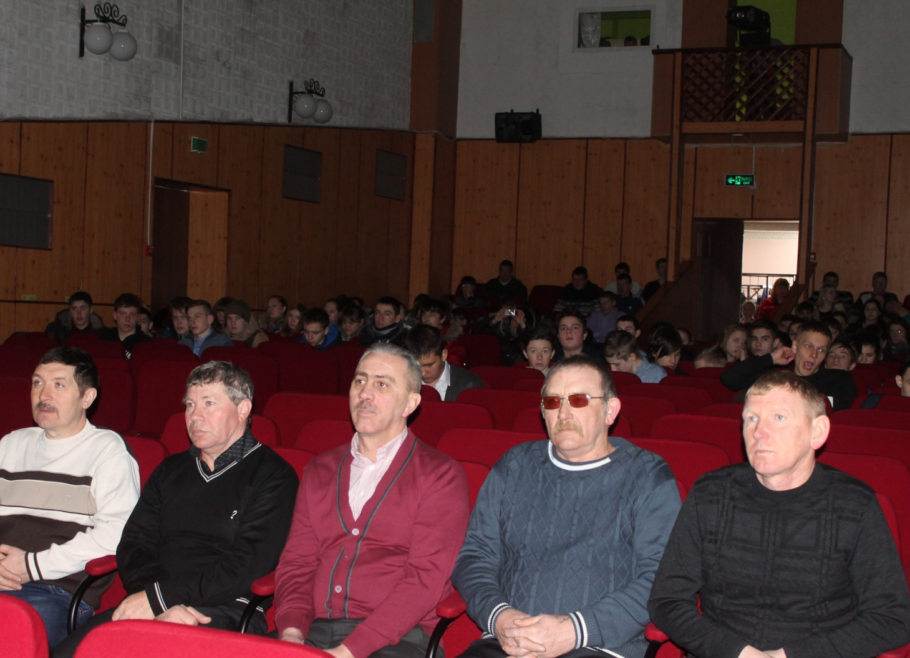
На переднем плане – ветераны Афганской войны
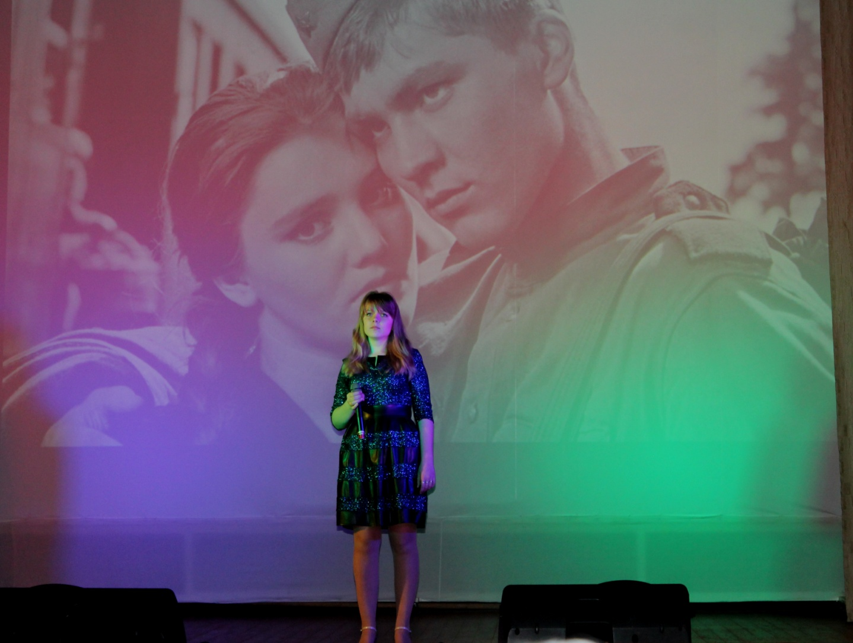
Анна Пономарёва с песней «Вера и любовь»
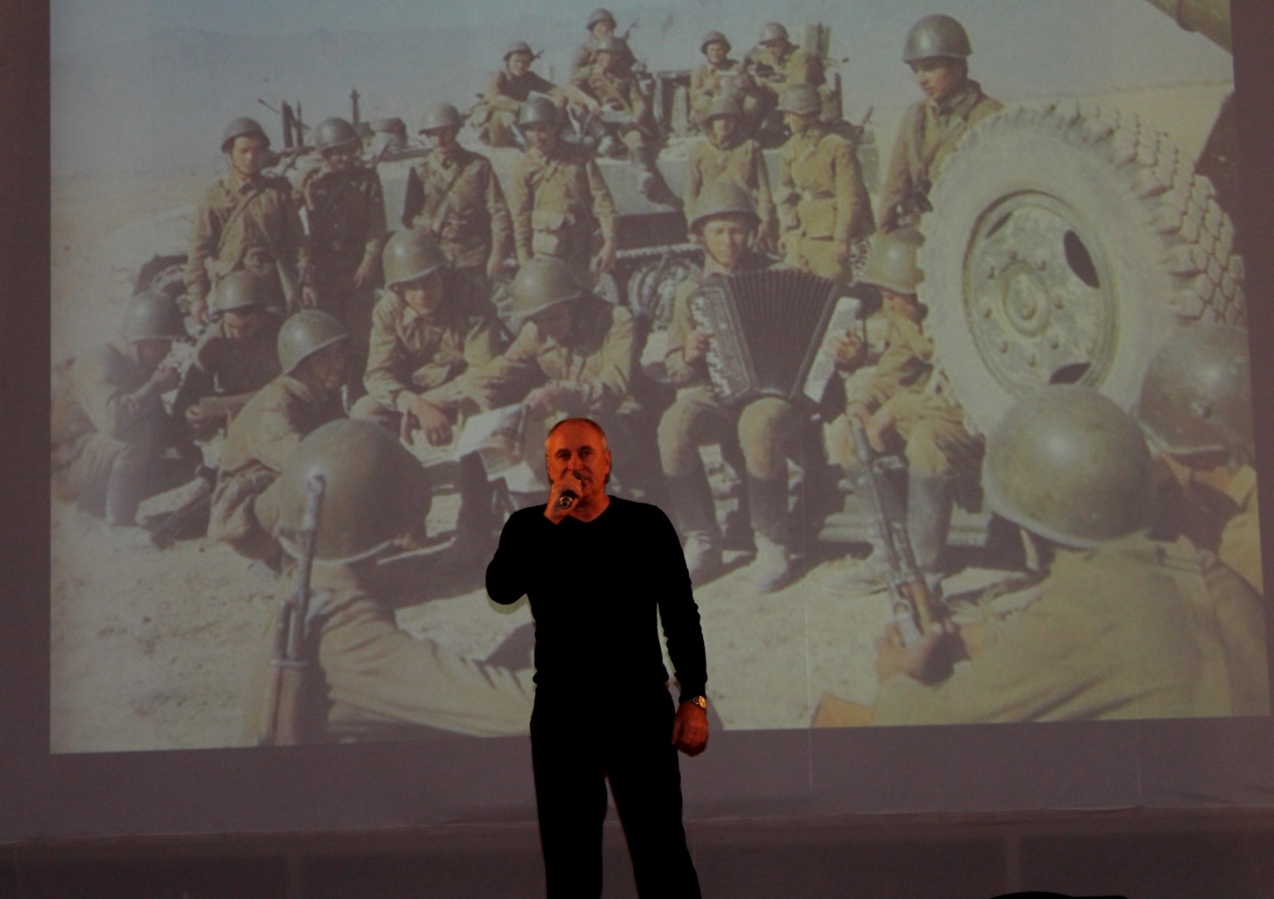
Владимир Крайнов исполнил песню «А на войне, как на войне»
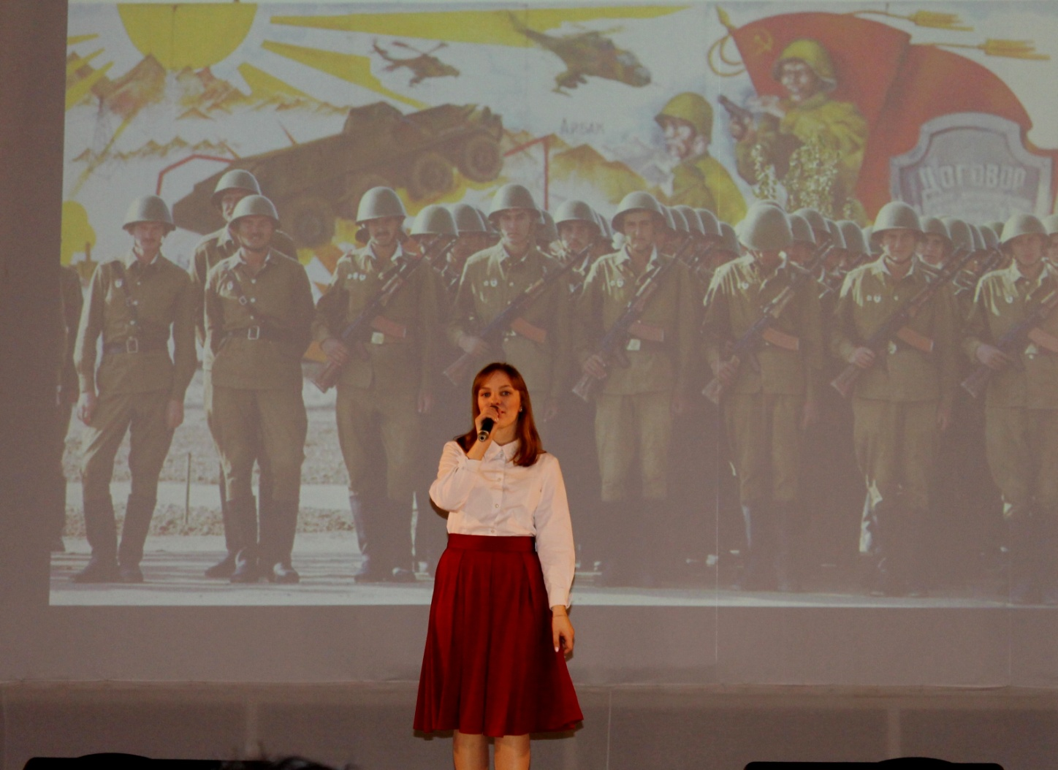
Елизавета Киселёва с песней «Погоны офицерские»

